Der Rasenmäherkauf

Familie Grünlieb plant den Kauf eines neuen Rasenmähers für ihren Garten. Ihre Rasenfläche hat die Maße 12 m x 22 m. Zunächst werden Angebote gesammelt und verglichen.

Elektrobetrieb

Typname | R480 | C390 | Noname | Gardist | C350 | BEM1302 | ROTAK 32
Schnittbreite in cm | 46 | 37 | 38 | 38 | 33 | 38 | 32
Leistung in W | 1600 | 1300 | 1200 | 1200 | 1000 | 1300 | 850
Schnitthöhe in mm | 30-75 | 30-65 | 30-60 | 30-60 | 25-55 | 30-65 | 20-50
Fangboxinhalt in l | 55 | 35 | 45 | 37 | 27 | 40 | 25
Preis in € | 138,95 | 89,95 | 79,95 | 100,00 | 50,00 | 79,99 | 99,99

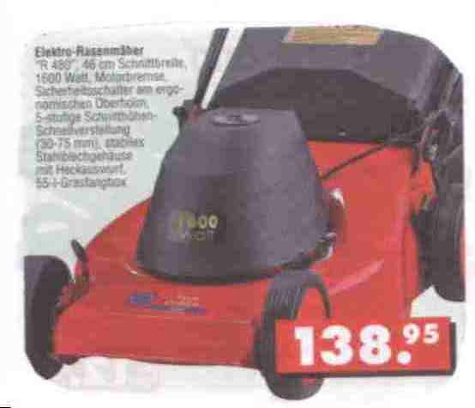

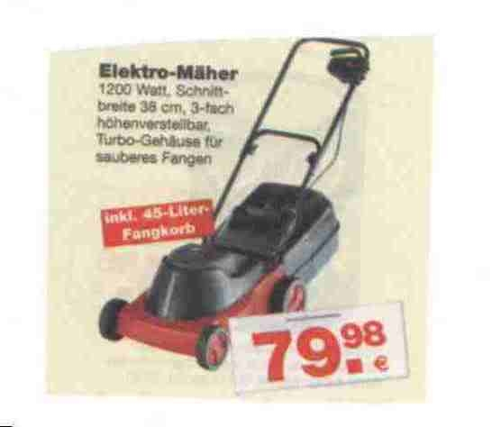

Bild Elektro-Rasenmäher

Benzinbetrieb


Bil
d Benzin-Rasenmäher

Typname | R484B | R484T | BBH 462-1
Schnittbreite in cm | 46 | 46 | 46
Leistung in W | 3000 | 2600 | 2600
Schnitthöhe in mm | 30-75 | 30-65 | 30-70
Fangboxinhalt in l | 55 | 55 | 50
Preis in € | 189,98 | 178,95 | 159,99

Aufgaben für die Schüler / Schülerinnen:

1.) Welche der angegebenen Größen würdest du unbedingt bei einer Kaufentscheidung eines Elektrorasenmähers berücksichtigen?

2.) Wie wirken sich Schnittbreite, Leistung und Fangboxinhalt einzeln auf den Preis aus?

3.) Bearbeite entsprechend die Anzeigen für die Benzinrasenmäher. Würdest du eher zu einem Elektro- oder einem Benzinrasenmäher raten?

4.) Nach 4 Längsbahnen (22 m) auf trockenem Rasen muss bei einer Schnittbreite von 46 cm auf Grünliebs Rasen die Fangbox des Mähers R 480 geleert werden. Wie viel cm wurden abgeschnitten, wenn man berücksichtigt, dass das Volumen des Rasenschnitts im Fangkorb auf $\frac{1}{\text{30}}$ komprimiert wird?

5.) Wie viele Leerungen müssen insgesamt bei trockenem Rasen mit dem R 480 durchgeführt werden? Wie viel Pausen ergeben sich, wenn bei feuchtem Rasen der Fangkorb nur zu 80 % gefüllt wird?

6a) Erkläre die Formel Mähzeit = $\frac{l}{v}⋅\frac{b}{\text{Schnittbreite}}$

6b) Was kannst du über die Zuordnung Fläche → Mähdauer ohne Leerungszeiten sagen? Versuche auch eine Formel anzugeben.

7.) Wie lange braucht man zum Mähen eines Fußballplatzes (Maße 65 m x 105 m) mit dem Mäher R 480, wenn man mit der Geschwindigkeit 1,5 $\frac{\text{km}}{h}$ geht?
Wie wirken sich Veränderungen der Parameter auf die Laufzeit aus?

Steckbrief der Aufgabe

Inhaltliche Kurzbeschreibung:
Die Schüler betrachten verschiedene Arten von Zuordnungen. Die Darstellung kann auch mithilfe von Tabellenkalkulationsprogrammen erfolgen.

Funktion der Aufgabe:
- Einstieg oder Wiederholung von Zuordnungen
- Kontextbezogene Einführung oder Vertiefung von Tabellenkalkulationen

Jahrgangsstufe: 8

Schulformen, in denen entwickelt/erprobt wurde: Gymnasium

Erforderliche Kenntnisse:
Mathematische Kompetenzen:
- Rechnen mit Größen
- Koordinatensystem
- Ggf. Umgang mit Tabellenkalkulationsprogrammen

 | Argumentieren/Kommunizieren
 | Kernlehrplan | Hier speziell:
Lesen | Schülerinnen und Schüler ziehen Informationen aus mathematikhaltigen Darstellungen (Text, Bild, Tabelle, Graf), strukturieren und bewerten sie | Schüler werten Tabelle aus, vergleichen Rasenmäher unter Berücksichtigung unterschiedlicher Größen. (1.)

 | Werkzeuge
 | Kernlehrplan | Hier speziell:
Erkunden | Schülerinnen und Schüler nutzen Tabellenkalkulation und Geometriesoftware zum Erkunden inner- und außermathematischer Zusammenhänge | Schüler prüfen, ob Zuordnungen proportional oder linear sind (2., 3.)  mögliche Werkzeuge sind  Excel, CAS oder GTR

 | Funktionen
 | Kernlehrplan | Hier speziell:
Darstellen | Schülerinnen und Schüler stellen Zuordnungen mit eigenen Worten, in Wertetabellen, als Grafen und in Termen dar und wechseln zwischen diesen Darstellungen | Schüler stellen Zuordnungen zwischen Schnittbreite, Leistung und Fangboxinhalt einerseits und dem Preis andererseits in Tabellen und Grafen dar (2., 3.)

 | Funktionen
 | Kernlehrplan | Hier speziell:
Interpretieren | Schülerinnen und Schüler interpretieren Grafen von Zuordnungen und Terme linearer funktionaler Zusammenhänge | Schüler prüfen, ob Zuordnungen linear oder proportional sind. (2., 3.)
Interpretieren | Schülerinnen und Schüler identifizieren proportionale, antiproportionale und lineare Zuordnungen in Tabellen, Termen und Realsituationen | Schüler identifizieren die Zuordnung Fläche --> Mähzeit als proportionale Zuordnung.

Musterlösung / mögliche Schülerlösungen

Zu 1.) individuelle Schülerlösungen

Zu 2.)
1.200
1.600
2.000
2.400
400
800
Leistung in W
Schnittbreite in cm
30
40
50
60
10
20
Fangkorbinhalt in l
30
40
50
60
10
20
20
40
60
80
100
120
140
Preis in €
nahezu linearer Zusammenhang zwischen Preis und Leistung
verschiedene Lösungsmöglichkeiten z.B. unter Einsatz von
- GTR
- CAS
- Excel
- Tabelle mit Quotientenberechnung
- Verbale Begründung (je mehr, desto besser)

zu 3.)
1.500
2.000
2.500
3.000
500
1.000
Leistung in W
Schnittbreite in cm
30
40
50
60
10
20
Fangkorbinhalt in l
30
40
50
60
10
20
40
80
120
160
200
240
280
Preis in €

Benzinrasenmäher sollte man nur dann einsetzen, wenn keine Versorgung mit elektrischer Energie möglich ist, z.B. Obstbaumwiesen, sehr große Flächen.
Geräusch-, Geruch-, Abgasbelästigung sind sonst nicht tolerabel.

Zu 4.) $\frac{1}{\text{30}}$ ∙ b ∙ l ∙ s ∙ n = F F: Fangkorbinhalt, hier F = 55 l
s ≈ 4 cm b: Schnittbreite, b = 46 cm s: Rasenabschnitt
l: Länge einer Bahn, l = 22 m n: Bahnenanzahl, n = 4

Zu 5.) $\frac{1}{\text{30}}$ ∙ 12 m ∙ 22 m ∙ 4 cm : 55 l = 6,4 alternative Lösung: 12 m : (4 ∙ 0,46 m) = 6,52
Es müssen 7 Leerungen eingelegt werden bei trockenem Rasen.
6,4 : 0,8 = 8
Es müssen 8 Leerungen bei nassem Rasen eingelegt werden.

Zu 6a) Mähzeit = $\frac{A}{v⋅\text{Sb}}$ mit A: Fläche v: Geschwindigkeit Sb: Schnittbreite

Zu 6b) Fläche → Mähdauer
Die Mähdauer hängt proportional von der Fläche ab. Parameter, die die Mähdauer beeinflussen sind die Geschwindigkeit, mit der der Mäher geschoben wird und die Schnittbreite.

Zu 7.) Mähzeit ≈ 9,9 h, z.B. doppelte Geschwindigkeit bedeutet halbe Mähdauer

Erstellt von:
Sinus-Transfer, Projekt 1, Set süd

